# Описание стратегий

## Набор эвристик

Данная стратегия основа на 4 стратегиях итерационного алгоритма. Данными стратегиями являются:

1. Выбор очередного элемента размещения;
2. Поиск позиций для элемента;
3. Оценка позиции;
4. Сортировка позиции по оценке.

### Выбор очередного элемента размещения

Рассмотрим выбор компонентов из общего набора. Упорядочим все цепи по частичному критерию. Под цепи частичному критерием будем понимать Манхэттенскую метрику цепи. При таком упорядочении мы выявляем наихудшие цепи с точки зрения вклада в общий критерий. Так как размер компонентов цепи может существенно влиять на эту оценку см. рисунок 1, введём дополнительную оценку как суммарную площадь всех компонентов цепи.

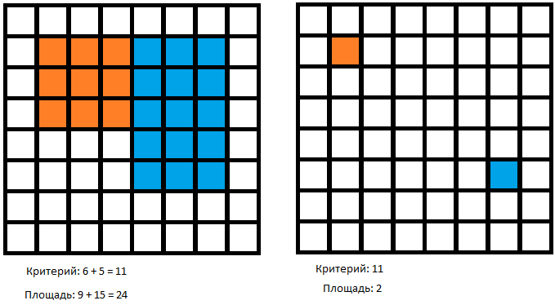

Рисунок 1 Критерий и площадь отдельных цепей. Пусть оба компонента каждого рисунка составляю цепь.

Такая оценка позволит выявить те компоненты размешенние которых может быть затруднено после размещения меньших см. рисунок 2.

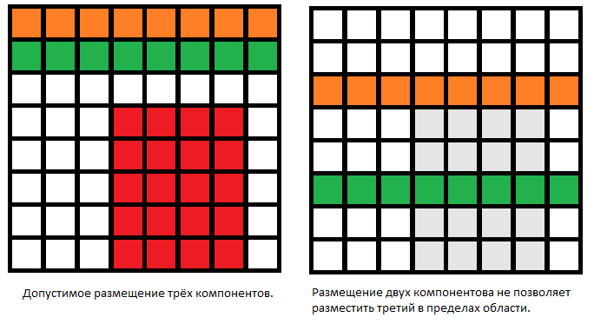

Рисунок 2 Размещение крупных компонентов в ограниченной области.

Таким образом получаем упорядоченный список цепей. Затем выбираем к размещению компонент первой из упорядоченных цепей имеющий наибольшую площадь.

### Поиск позиций для элемента

Рассмотрим поиск позиций для размещения. Примем к рассмотрению текущий глобальные координаты размещаемого компонента $\left(x,y\right)$

Так как другие компоненты уже могут быть размещены и иметь локальные целочисленные координаты конченного результата, то необходимо исключить те позиции которые допускают пересечение. Позиции будут рассмотрены по спирали от $(x,y)$, до тех по пока не будет набрано необходимое число координат для дальнейшей оценки. Подробнее можно увидеть на рисунке 3.

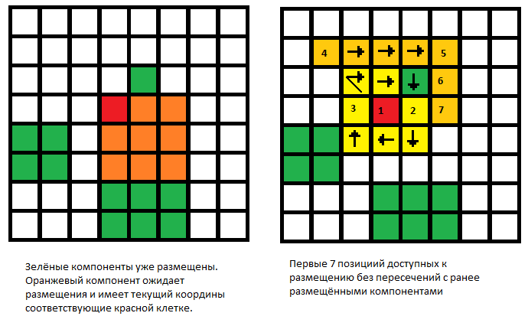

Рисунок 3 Поиск позиций по спирали. С учётом текущих глобальных координат и позиций размещённых компонентов.

### Оценка позиции

После нахождения необходимого числа позиций необходимо выбрать одну для конечного размещения. Данный выбор можно осуществить учитывая следующий список критериев:

1. Частичный критерий. То есть суммарную Манхэттенскую метрику цепей, в которые входит текущий компонент.
2. Пересечение с другими компонентами. Под другим тут рассматриваются только те компоненты которые ещё не имеют целочисленных конечных координат, а только глобальное приближение.

Таким образом будет выбрана позиция предоставляющая минимальный критерий и имеющая наименьшую площадь пересечений с далее размещаемыми копонентами.

### Сортировка позиции по оценке

Сортировка позиций не входит в описание эвристики, так как входит предыдущий пункт.

## Force Directed алгоритм размещения

Данный алгоритм так же является итерационным, где одну итерацию модно описать следующим образом:

1. Выделение группы рассматриваемых компонентов (в общем случае);
2. Выбор направлений возможных перемещений каждого компонента;
3. Оценка каждого направления с учётом силы (длины) сдвига по некоторым критериям;
4. Сдвиг компонента в наилучшую позицию.

### Выделение группы рассматриваемых компонентов

Под группой рассматриваемых компонент будем рассматривать все неразмещённые компоненты.

### Выбор направлений возможных перемещений

Под направлениями сдвига будем рассматривать 8 направлений как показано на рисунке 4.

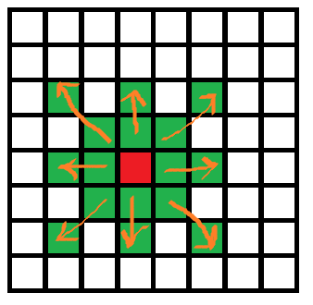

Рисунок Направления возможных сдвигов компонента.

### Оценка направления сдвига по некоторым критериям

Для оценки будем использовать два критерия. Первым является частичный суммарный критерий для текущего компонента, аналогично рассмотренному выше алгоритму. Под вторым будем понимать площадь пересечения с другими компонентами. Подробнее можно видеть на рисунке 5.

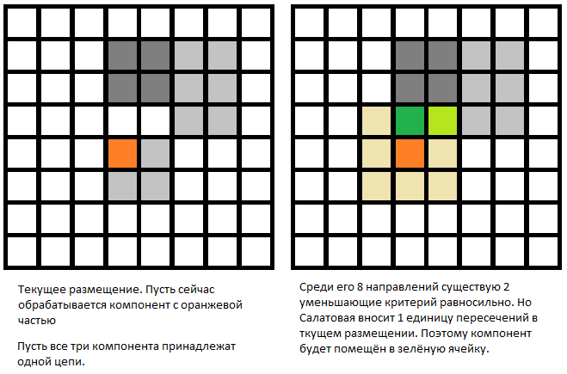

Рисунок Оценка и выбор направления по критериям.

### Сдвиг компонента в наилучшую позицию.

После выбора лучшей позиции для компонента она становится его текущей позицией и происходит переход к следующему компоненту.

## Эксперименты

### Набор эвристик

### Force Directed алгоритм размещения